**KOLO 5: HEMATOLÓGIA (50 bodov )**

**PRÍPADOVÁ ŠTÚDIA 1** (12 bodov)

73 ročnej žene sa objavil pásový opar v pravej dermatóme T7. Navštevuje všeobecného lekára, ktorý si taktiež všimol, že má hmatateľné lymfatické uzliny v pravej v pravej oblasti krku. Všeobecný doktor vykonal kompletný krvný obraz, ktorý ukazuje nasledovné:

Hb 131 g/dL; WBC 27,7 × 10^9/L; Lymfocyty 82%; Trombocyty 277 × 10^9/L; Krvný film – prevaha zrelých lymfoidných buniek.

1. **Aká je pravdepodobná diagnóza?** (2 body)
2. **Aké ďaľšie testy** (aspoň 2) **by ste vykonali a aké by boli očakávané výsledky testov pri tejto diagnóze?** (4 body)
3. **Akú liečbu by ste nastavili?** (2 body)
4. **Aké komplikácie môžu nastať**(aspoň 3)**?** (3 body)
5. **Aká je dlhodobá prognóza tohto stavu?** (1 bod)

**PRÍPADOVÁ ŠTÚDIA 2** (10 bodov)

**Otázka 1** (1 bod)

Obrázok, na ktorom je fialka, lila (farba), tmavopurpurová, pestrofarebnosť

Obsah vygenerovaný umelou inteligenciou môže byť nesprávny.

Predtým zdravý 26-ročný muž mal počas posledných 2 týždňov nízkú horúčku, malátnosť a bolesti v krku. Pri fyzickom vyšetrení má teplotu 37,5°C. Má faringitídu a generalizovanú bolestivú lymfadenopatiu. Zobrazenie jeho periférneho krvného náteru je na obrázku.

**Ktorý z nasledujúcich je najpravdepodobnejší rizikový faktor pre jeho chorobu?**

A Dedičná porucha syntézy globínoveho reťazca  
B Transfúzia zbalených červených krviniek  
C Blízky osobný kontakt (bozkávanie) so svojím partnerom  
D Zdieľanie infikovaných ihiel pre injekčné použitie drog  
E Podrobenie sa chemoterapii pre testikulárny karcinóm  
F Mutácia vznikajúca v BCL-2 géne

**Otázka 2** (1 bod)

Obrázok, na ktorom je purpurový, lila (farba), fialka, látka

Obsah vygenerovaný umelou inteligenciou môže byť nesprávny.

60-ročná žena sa stala čoraz viac unavenou a vyčerpanou počas posledných 6 mesiacov. Pri fyzickom vyšetrení má hmatateľný vrchol sleziny a nebolestivú axilárnu lymfadenopatiu. Laboratórne štúdie ukazujú Hgb 10,1 g/dL, Hct 30,5%, MCV 90 fL, počet trombocytov 89 000/uL a počet bielych krviniek 31 300/uL. Zobrazenie jej periférneho krvného náteru je na obrázku.

**Ktoré z nasledujúcich je najpravdepodobnejšiou diagnózou?**

A Infekčná mononukleóza  
B Chronická lymfocytárna leukémia (CLL)  
C Železná deficienčná anémia  
D Bakteriálna septikémia  
E Systémový lupus erythematosus  
F Infekcia vírusom varicella-zoster

**Otázka 3** (1 bod)

Obrázok, na ktorom je purpurový, fialka, lila (farba), pestrofarebnosť

Obsah vygenerovaný umelou inteligenciou môže byť nesprávny.

30-ročný muž si všimol postupne zhoršujúci sa kašel v priebehu jedného mesiaca. Pri fyzickom vyšetrení sú hmatateľné malé lymfatické uzliny v jeho pazuchách a je hmatateľný aj vrchol sleziny. Laboratórne štúdie ukazujú Hgb 10,2 g/dL, Hct 31,1%, MCV 90 fL, počet bielych krviniek 67 400/mikroliter a počet trombocytov 36 220/mikroliter. Zobrazenie jeho periférneho krvného náteru je na obrázku.

**Ktoré z nasledujúcich je najpravdepodobnejšia diagnóza?**

A Akútna myeloidná leukémia  
B Plazmocelulárna leukémia  
C Chronická lymfocytárna leukémia  
D Akútna lymfoblastická leukémia  
E Hairy cell leukémia  
F Leukoerytroblastóza

**Otázka 4** (1 bod)

Obrázok, na ktorom je fialka, levanduľa, lila (farba), purpurový

Obsah vygenerovaný umelou inteligenciou môže byť nesprávny.

61-ročný muž má posledných 5 mesiacov bolesť chrbta. Nedávno sa u neho vyvinul kašel s výtokom žltého hlenového hlienu. Pri fyzickom vyšetrení nemá lymfadenopatiu ani splenomegaliu. Jeho teplota je 37,8°C. RTG chrbta odhaľuje viacero lytických lézií veľkosti 1 až 2 cm v telách stavcov. Jeho sérový močovinový dusík je 28 mg/dL a kreatinín 3,0 mg/dL. Kultúra hlienu vykazuje Streptococcus pneumoniae. Bola vykonaná biopsia kostnej drene a zobrazenie kostného drenového náteru je na obrázku.

**Ktoré z nasledujúcich nálezov laboratórnych testov je najpravdepodobnejšie prítomné u tohto muža?**

A Značne zvýšený D-dimer  
B Slzykovité bunky v periférnej krvi  
C Znížená leukocytová alkalická fosfatáza  
D Znížený počet CD4 lymfocytov  
E Hypergammaglobulinémia

**Otázka 5** (1 bod)

Obrázok, na ktorom je lila (farba)

Obsah vygenerovaný umelou inteligenciou môže byť nesprávny.

26-ročný muž má náhly nástup ťažkých bolestí hrudníka, chrbta a brucha. Pri fyzickom vyšetrení nemá horúčku. Nemá lymfadenopatiu ani splenomegaliu. Má citlivosť v pravom hornom kvadrante. Zobrazenie jeho periférneho krvného náteru je na obrázku.

**Ktorý z nasledujúcich stavov je u neho najpravdepodobnejší?**

A Infekcia vírusom Epstein-Barr  
B Chronická atrofická gastritída  
C Pigmentované žlčové kameňe  
D Infekcia hepatitídou A  
E Ezofageálna sieť  
F Zápalová choroba čreva

**Otázka 6** (1 bod)

Obrázok, na ktorom je jedlo, mäso

Obsah vygenerovaný umelou inteligenciou môže byť nesprávny.

78-ročná žena sa v priebehu posledných 4 mesiacov cíti unavená. Pri fyzickom vyšetrení nie sú žiadne abnormálne nálezy. Laboratórne štúdie ukazujú Hgb 10,6 g/dL, Hct 29,8%, MCV 92 fL, počet trombocytov 95 000/uL a počet bielych krviniek 4 900/uL. Diferenčný počet bielych krviniek ukazuje 67 segs, 4 pruhy, 2 metamyelocyty, 22 lymfocytov, 5 monocytov a 2 nukleatované červené krvinky na 100 bielych krviniek. Táto hrubá morfológia je reprezentatívna pre ochorenie tejto pacientky.

**Ktorá z nasledujúcich diagnóz je najpravdepodobnejšia?**

A Beta talasémia  
B Chronická lymfocytová leukémia  
C Bakteriálna septikémia  
D Myelofibróza  
E Alfa talasémia  
F Metastatický karcinóm

**Otázka 7** (1 bod)

Obrázok, na ktorom je ošatenie, látka, lila (farba), vzor

Obsah vygenerovaný umelou inteligenciou môže byť nesprávny.

27-ročná žena bola privezená na urgentné oddelenie po tom, ako náhle stratila vedomie. Pri fyzickom vyšetrení má teplotu 37,1°C, pulz 100/minútu, dýchací frekvenciu 20/minútu a krvný tlak 80/40 mm Hg. Laboratórne štúdie ukazujú pozitívny tehotenský test. Zobrazenie jej periférneho krvného náteru je na obrázku.

**Ktorá z nasledujúcich diagnóz je najpravdepodobnejšia?**

A Metastatický adenokarcinóm  
B Infekcia Mycobacterium tuberculosis  
C Hodgkinov lymfóm, typ uzlinovej sklerózy  
D Akútna lymfoblastická leukémia  
E Diseminovaná intravaskulárna koagulácia

**Otázka 8** (1 bod)

Obrázok, na ktorom je purpurový

Obsah vygenerovaný umelou inteligenciou môže byť nesprávny.

32-ročná žena je v priebehu posledného mesiace unavená, má horúčku a nočné potenie. Pri fyzickom vyšetrení má teplotu 37,7°C. Má bezbolestnú adenopatiu v pravom krčnom regióne. Bol vykonaný biopsický odber krčnej lymfatickej uzliny a mikroskopický vzhľad je zobrazený na obrázku.

**Ktorá z nasledujúcich diagnóz je najpravdepodobnejšia?**

A Hodgkinov lymfóm, typ uzlinovej sklerózy  
B Dobre diferencovaný lymfocytárny lymfóm  
C Benígna reaktívna lymfoidná hyperplázia  
D Burkittov lymfóm  
E Diseminovaná infekcia cytomegalovirom

**Otázka 9** (1 bod)

Obrázok, na ktorom je lila (farba), fialka, tmavopurpurová, pestrofarebnosť

Obsah vygenerovaný umelou inteligenciou môže byť nesprávny.

65-ročný muž si všimol hrčku v podpazuší v priebehu posledných 3 mesiacov. Pri fyzickom vyšetrení má nebolestivú axilárnu lymfadenopatiu. Bol vykonaný biopsický odber lymfatickej uzliny a mikroskopický vzhľad je zobrazený na obrázku.

**Ktorá z nasledujúcich diagnóz je najpravdepodobnejšia?**

A Metastatický karcinóm  
B Mnohopočetný myelóm  
C Reaktívna hyperplázia  
D Lymfocytárny lymfóm  
E Letterer-Siweova choroba  
F Ochorenie z mačacieho škrabnutia

**Otázka 10** (1 bod)

Obrázok, na ktorom je látka, ošatenie, baliaci papier, vzor

Obsah vygenerovaný umelou inteligenciou môže byť nesprávny.

79-ročná žena sa stala čoraz viac letargickou počas posledných 6 mesiacov. Pri fyzickom vyšetrení nemá horúčku. Zobrazenie jej periférneho krvného náteru je na obrázku.

**Ktorý z nasledujúcich nálezov v kompletnom krvnom obraze (CBC) je najpravdepodobnejšie prítomný u tejto ženy?**

A Počet trombocytov 540 000/mikroliter  
B Priemerný objem červených krviniek 72 femtolitrov  
C Hematokrit 55%  
D Priemerná koncentrácia hemoglobínu v červených krvinkách 36,5 pikogramov/mikroliter  
E Šírka distribúcie červených krviniek 9,8%

**PRÍPADOVÁ ŠTÚDIA 3** (28 bodov)

**ANÉMIA**

1. **Čo je anémia? Aké tri laboratórne parametre sa používajú na diagnostiku anémie a aké sú ich hodnoty u mužov a žien?** (7 bodov)
2. **Aké sú miesta absorpcie železa a vitamínu B12?** (3 body)
3. **Stručne popíšte proces erytropoézy.** (4 body)
4. **Pri neúčinnej erytropoéze sú tri typy anémie založené na veľkosti erytrocytov. Popíšte každú stručne.** (6 bodov)
5. **Pomenuj a stručne popíš hemoglobinopatiu na obrázku dole.** (2 body)

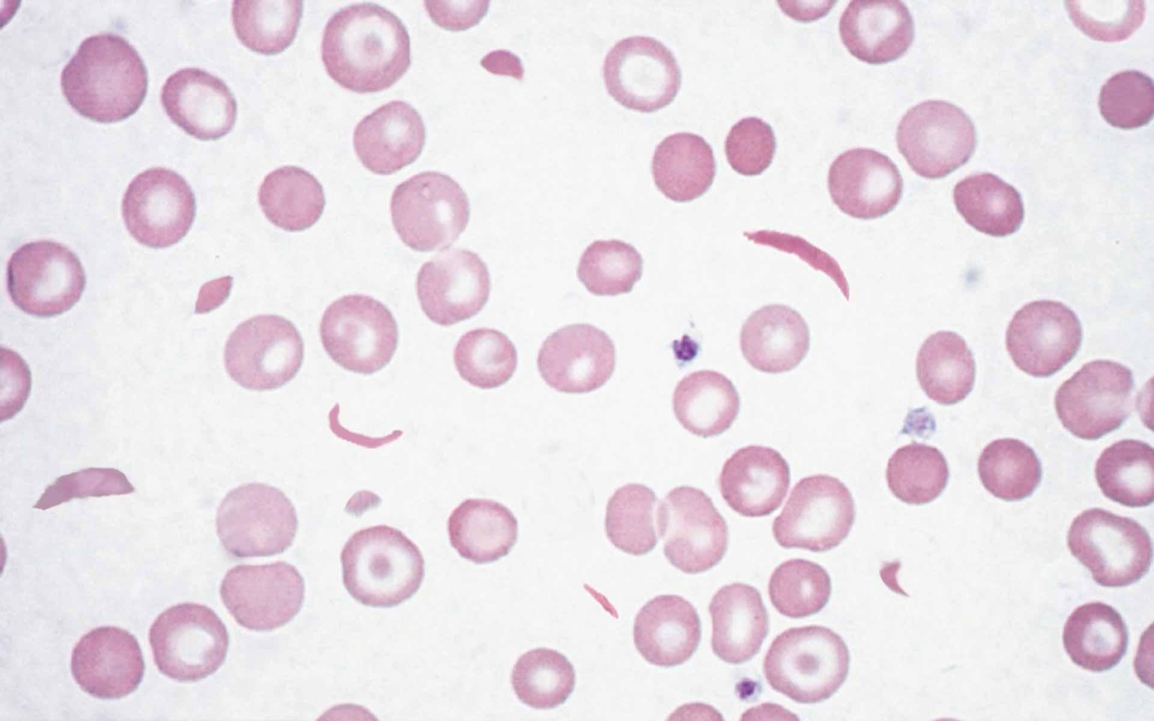

1. **Stručne popíš Thalassemiu.** (4 body)
2. **Aké 2 diagnózy by ste dali nasledujúcim dvom prípadovým štúdiám?** (2 body)

**Prípadová štúdia 1:** 72 ročný muž má nasledujúci nález kompletného krvného obrazu. Periférne červené krvinky sú hypochrómne and microcytárne.

Obrázok, na ktorom je text, diagram, čierno-biela

Obsah vygenerovaný umelou inteligenciou môže byť nesprávny.

Obrázok, na ktorom je purpurový, lila (farba), fialka, vzor

Obsah vygenerovaný umelou inteligenciou môže byť nesprávny. Obrázok, na ktorom je lila (farba), purpurový, fialka, ružová

Obsah vygenerovaný umelou inteligenciou môže byť nesprávny.

**Prípadová štúdia 2:** 48 ročný muž sa už počas niekoľkých mesiacov ku koncu dňa stáva čoraz viac unaveným. V poslednom mesiaci si všimol parestézie s necitlivosťou v nohách. A CBC demonstrates the findings shown. Kompletný krvný obraz (CBC) zobrazuje nasledovné výsledky.

Obrázok, na ktorom je text, diagram, čierno-biela

Obsah vygenerovaný umelou inteligenciou môže byť nesprávny.

Periférny krvný náter (obrázok nižšie) ukazuje červené krvinky s makro-ovalocytózou a neutrofily s hypersegmentáciou.

Obrázok, na ktorom je fialka, purpurový, snímka obrazovky, pestrofarebnosť

Obsah vygenerovaný umelou inteligenciou môže byť nesprávny. Obrázok, na ktorom je lila (farba), fialka, tmavopurpurová, pestrofarebnosť

Obsah vygenerovaný umelou inteligenciou môže byť nesprávny.